Republic of Iraq
Ministry of Higher Education
and Scientific Research
Al-Mustaqbal University College
Computer Engineering Techniques Department

Subject: Fundamentals of Electrical Engineering
First Class
Lecture Six

By
Dr. Jaber Ghaib
MSc. Sarah Abbas

نظرية التراكيب Superposition Theorem
تستخدم نظرية التراكيب لتحليل الدوائر الكهربائية التي تحتوي على مصدري جهد او تيار او اكثر و ميزة هذه الطريقة هي عدم استعمال الطرق الرياضية لايجاد التيارات أو الجهود مقارنه بالطرق الاخرى حيث نتعامل مع كل مصدر للجهد او التيار على حدة وفي النهاية يتم تجميع الحلول لنحصل على حل نهائي و الحصول على النتائج المطلوبة من الدائرة.
في خطوات الحل يتم حذف مصدر الجهد و استبداله بدائرة مغلقة (Short Circuit), ويستبدل مصدر التيار بدائرة مفتوحة(Open Circuit).
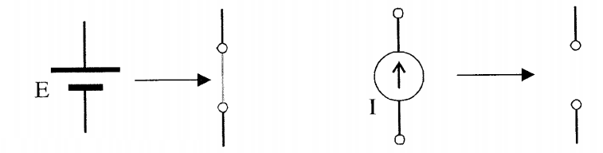
Example 1: Find branch currents I₁, I₂,and I₃by the superposition theorem
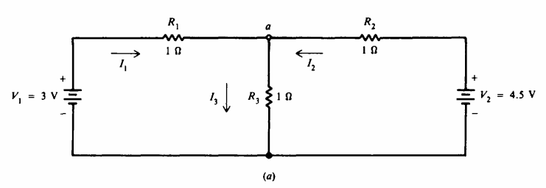Solution: Find the currents produced by voltage source V₁only.
Replace voltage source V₂ with a short circuit
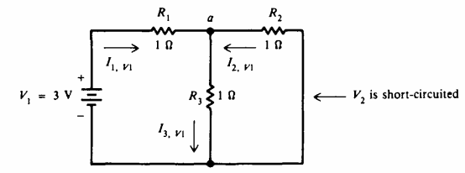

In order to calculate the value of I₁ we find the equivalent resistance
$$R_{2}//R_{3}=\frac{R}{n}=\frac{1}{2} Ω$$
$$R_{T}=R_{1}+R_{2}//R_{3}$$
$$R_{T}=1+\frac{1}{2}=1.5 Ω$$
The value of I₁ produced by V₁
$$I_{1 , V1}=\frac{V_{1}}{R_{T}}=\frac{3}{1.5}=2 A$$

The value of I₂ and I₃ that produced by V₁ are
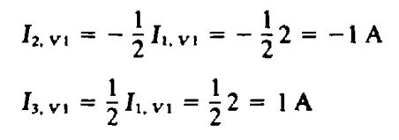
Find the currents produced by voltage source V₂ only.
Replace voltage source V₁ with a short circuit
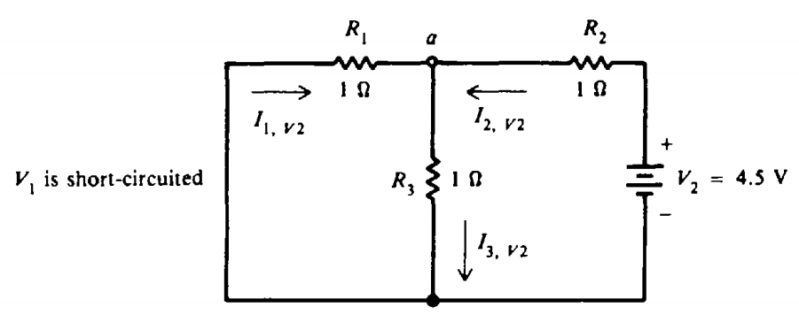
$$R_{T}=1.5 Ω$$
$$I_{2 , V2}=\frac{V_{2}}{R_{T}}=\frac{4.5}{1.5}=3 A$$
$$I_{1 , V2}=-\frac{1}{2}I_{2 , V2}=-\frac{3}{2}=-1.5 A$$
$$I_{3 , V2}=\frac{1}{2}I_{2 , V2}=\frac{3}{2}=1.5 A$$
So that the value of I₁ is
$$I_{1}=I_{1 , V1}+I_{1 , V2}$$
I₁ = 2 – 1.5 = 0.5 A
The value of I₂ is
$$I_{2}=I_{2 , V1}+I_{2 , V2}$$
I₂ = -1 + 3 = 2 A
The value of I₃ is
$$I_{3}=I_{3 , V1}+I_{3 , V2}$$
I₂ = 1 + 1.5 = 2.5 A
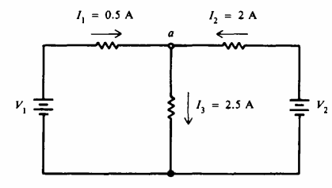

Example 2: Using superposition theorem Find the value and direction of current passing through 6 $Ω$resistance.
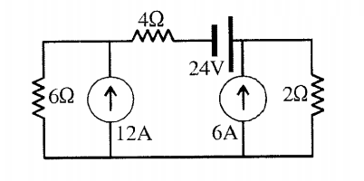
Solution:
1- The effect of 24V source
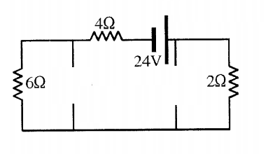
$$R_{T}=6+4+2=12Ω$$
$$I=\frac{24V}{12Ω}=2A$$
$$I_{6Ω}'=I=2A↑$$
2- The effect of 12A source
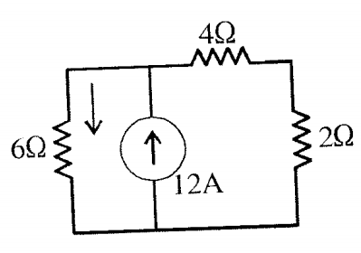

$$I_{6Ω}''=\frac{I}{2}=\frac{12}{2}=6A↓$$
3- The effect of 6A source
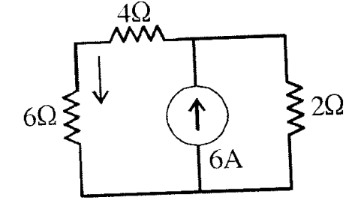
$$I_{6Ω}'''=\frac{I×2}{2+4+6}=\frac{6×2}{12}=1A↓$$
Then the total current is
$$I_{6Ω}={-I}_{6Ω}^{'}+I_{6Ω}^{''}+I_{6Ω}^{'''}$$
$$I_{6Ω}=-2+6+1=5A$$
Example 3: Using superposition theorem Find the value and direction of current I.
Sol:
1- The effect of 120 A source
$$I_{1}=120*\frac{50}{150+50}$$
$$I_{1}=30 A$$

2- The effect of 40 A source
$$I_{2}=40*\frac{150}{150+50}$$
$$I_{2}=30 A$$
3- The effect of 10V source
$$I_{3}=\frac{10}{150+50}$$
$$I_{3}=0.05 A$$
The total current with effect of direction
$${I={-I}_{1}{+I}_{2}+I}_{3}=0.05 A$$

